

**О пользе сказок собственного сочинения**

Все дети любят сказки. И это не удивительно, ведь мир сказок – это удивительный мир фантазии и волшебства, мир, который помогает ребёнку войти в мир взрослых. Сказка является эффективным средством воспитания ребенка, способным решать множество задач, она объединяет родителей и детей, дает возможность приятно провести время и отдохнуть от суеты реального мира.

**В чём польза собственного сочинения?**

1. Позволяет решить проблемы ребёнка.
2. Развивает творческое воображение.
3. Учит правильно выражать свои мысли и выстраивать логические цепи событий.
4. Воспитывает положительные качества в ребёнке.
5. Учит понимать поступки других, отличать добро от зла, сопереживать положительным героям.



Страничка психолога



**Как сочинить сказку? Рекомендации родителям.**

1. Сформулируйте проблему, которую вы хотите решить с помощь сказки. Проблему может назвать и сам ребёнок.
2. Придумайте главного героя, схожего с ребёнком.
3. Опишите ситуацию, в которой оказался главный герой. Она должна соответствовать реальной ситуации.
4. Придумайте выход и решение ситуации. Хорошо, если это сделает ребёнок сам.
5. Сформулируйте выводы, которые сделал главный герой.

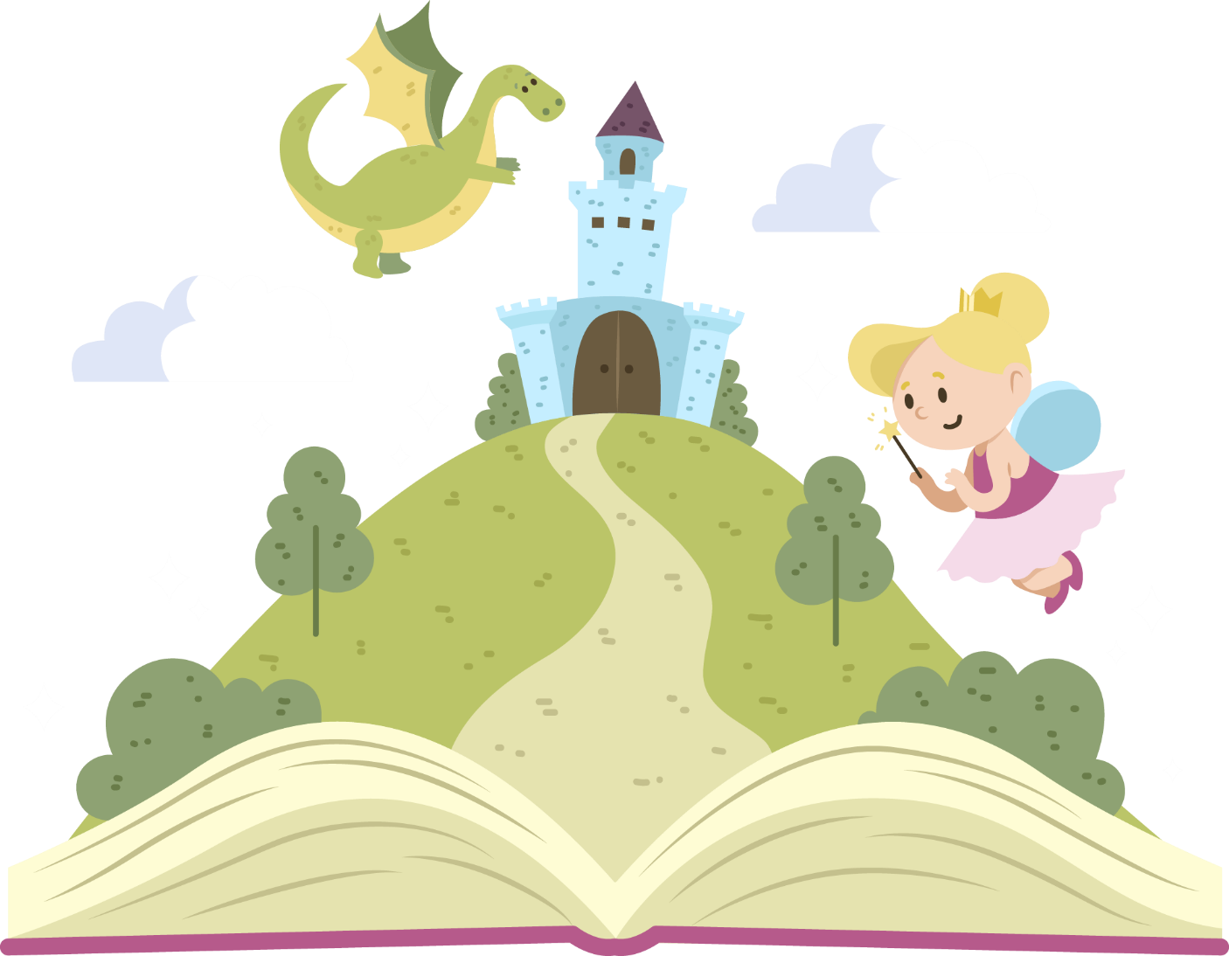

Страничка психолога